

**南浔区科技“创新评动力”数字化应用系统项目**

**详细设计说明书**

浙江中测新图地理信息技术有限公司

变更记录

|  |  |  |  |  |
| --- | --- | --- | --- | --- |
| **版本号** | **修改点说明** | **变更日期** | **变更人** | **审批人** |
| V1.0 | 创建 | 2022-05-15 | 王宇帆 | 叶冬梅 |
|  |  |  |  |  |
|  |  |  |  |  |
|  |  |  |  |  |
|  |  |  |  |  |
|  |  |  |  |  |
|  |  |  |  |  |
|  |  |  |  |  |

修改点说明的内容有如下几种：创建、修改（+修改说明）、删除（+删除说明）

**目 录**

[1. 项目概述 1](#_Toc29972)

[1.1. 项目背景 1](#_Toc28299)

[1.2. 建设目标及主要内容 1](#_Toc29229)

[1.2.1. 建设目标 1](#_Toc24805)

[1.2.2. 建设内容 1](#_Toc2777)

[1.2.3. 建设原则 2](#_Toc16856)

[2. 现状与需求分析 3](#_Toc30904)

[2.1. 现状分析 3](#_Toc4401)

[2.2. 需求分析 3](#_Toc24167)

[2.2.1. 业务需求 3](#_Toc2326)

[2.2.2. 功能需求 4](#_Toc3974)

[2.2.3. 非功能性需求 7](#_Toc28779)

[2.2.4. 用户分析 9](#_Toc6668)

[3. 设计依据 10](#_Toc32106)

[4. 总体技术设计 11](#_Toc8956)

[4.1. 系统框架 11](#_Toc12788)

[4.1.1. 基础设施层 12](#_Toc31221)

[4.1.2. 数据资源层 12](#_Toc10081)

[4.1.3. 应用服务层 12](#_Toc8772)

[4.1.4. 应用表现层 13](#_Toc11736)

[4.2. 关键技术 13](#_Toc17743)

[4.2.1. 采用B/S结构设计 13](#_Toc897)

[4.2.2. 统一信息门户的一站式登录 13](#_Toc24984)

[4.2.3. 统一规划空间数据和应用平台 14](#_Toc18945)

[4.2.4. “统一存储、统一服务”的数据服务模式 15](#_Toc25261)

[4.2.5. 基于海量、多源、异构数据的一体化管理 15](#_Toc21796)

[4.2.6. 基于多尺度、多时空数据的一体化管理 16](#_Toc29117)

[4.2.7. “随需应变”的柔性系统 16](#_Toc938)

[4.3. 系统功能设计 16](#_Toc2986)

[5. 系统详细设计 17](#_Toc7046)

[5.1. 地图基础功能 19](#_Toc4301)

[5.1.1. 地图操作功能 19](#_Toc11542)

[5.1.2. 地图浏览功能 20](#_Toc25551)

[5.1.3. 企业查询功能 20](#_Toc23836)

[5.1.4. 查询定位功能 20](#_Toc6202)

[5.1.5. 地图测算功能 21](#_Toc13185)

[5.1.6. 图层管理功能 21](#_Toc30391)

[5.2. “科技创新”大数据可视化功能模块 21](#_Toc15655)

[5.2.1. “全区”全创新类型大数据统计分析 21](#_Toc3088)

[5.2.2. “乡镇/区”全创新类型大数据统计分析 25](#_Toc343)

[5.2.3. “全区”单一创新类型大数据统计分析 28](#_Toc24944)

[5.2.4. “乡镇/区”单一创新类型大数据统计分析 32](#_Toc3978)

[5.2.5. 精准企业画像 36](#_Toc12154)

[5.3. 后台管理功能模块 39](#_Toc20644)

[5.3.1. 企业管理 40](#_Toc11045)

[5.3.2. 政策管理 42](#_Toc24280)

[5.3.3. 评价模型 43](#_Toc17032)

[5.3.4. 权限管理 45](#_Toc459)

[5.3.5. 调档记录 46](#_Toc4346)

[5.4. 亩产数字地图打通 47](#_Toc6322)

[6. 数据库设计 48](#_Toc19759)

[6.1. 数据库环境说明 48](#_Toc19068)

[6.2. 标识符与约定 48](#_Toc18744)

[6.3. 数据库详细设计 49](#_Toc21584)

[6.3.1. 逻辑关系图 49](#_Toc7058)

[6.3.2. 属性表设计 49](#_Toc20704)

[7. 接口设计 66](#_Toc426)

[7.1. 系统用户模块 66](#_Toc26461)

[7.2. 统计数据模块 67](#_Toc20351)

[7.3. 选项信息模块 68](#_Toc1814)

[7.4. 企业信息模块 68](#_Toc7495)

[8. 系统部署和运维方案 70](#_Toc15624)

[8.1. 系统环境 70](#_Toc11069)

[8.1.1. 开发环境 70](#_Toc23267)

[8.1.2. 硬件环境 70](#_Toc29968)

[8.1.3. 软件环境 70](#_Toc9048)

[8.2. 系统部署方案 71](#_Toc31109)

[8.3. 运行维护分工 71](#_Toc3493)

[8.4. 数据更新维护 71](#_Toc8252)

[9. 测试方案 72](#_Toc14030)

[9.1. 测试目标 72](#_Toc18569)

[9.2. 测试内容 72](#_Toc1939)

[9.3. 测试组织 73](#_Toc13299)

[10. 质量保证措施 74](#_Toc16638)

[10.1. 建立质量管理体系 74](#_Toc18456)

[10.2. 健全质量监控检查制度 74](#_Toc26617)

[10.3. 软件质量控制 74](#_Toc2365)

[10.4. 数据质量控制 75](#_Toc362)

[11. 项目实施管理 77](#_Toc22146)

[11.1. 组织结构 77](#_Toc9436)

[11.2. 人员构成 78](#_Toc10779)

[11.3. 项目实施计划 79](#_Toc10348)

[12. 项目预期成果 81](#_Toc9851)

[12.1. 文档成果 81](#_Toc6070)

[12.2. 数据成果 81](#_Toc16000)

[12.3. 软件成果 81](#_Toc25764)

[12.4. 标准规范与规章制度 81](#_Toc17632)

# 项目概述

## 项目背景

本文档是对“南浔区科技‘创新评动力’数字化应用系统项目”设计方案的描述，用来指导数据库的建设、开发思路的指导、与其它相关系统和数据的交互等。作为开发人员的输入参考文档，本设计书的主要内容包括引言、总体设计、系统数据结构设计、接口设计、系统出错设计五部分。

## 编写依据

（1）内部引用

《南浔区科技“创新评动力”数字化应用系统项目概要设计说明书》v1.0

《南浔区科技“创新评动力”数字化应用系统项目可行性分析报告》v1.0

《南浔区科技“创新评动力”数字化应用系统项目产品需求规格说明书》 1.0

* + 1. **建设目标**

“南浔区创新评动力”系统的建设目标是在深化“亩均论英雄”改革基础上，叠加“创新评动力”体系，形成从创新投入到绩效产出的评价闭环，注重创新与贡献、投入与产出相结合，客观反映企业运行全周期情况。为政策协同，资源要素优化配置和叠加运用开辟数据应用先河，最大程度提升政策的持续性、精准性和有效性。该系统基于航测地图、工业企业普查数据、工业企业位置数据、历年评价数据以及新增创新评动力九大指标数据，建设全面化、业务化、智能化的系统功能。

* + 1. **建设原则**

在本项目建设过程中，工作部署主要遵循以下原则：

1. 合理充分的运用计算机技术、GIS技术、数据库技术及网络技术，完成平台功能的开发；
2. 需求调研和代码开发并重，采用“原型系统－用户意见－系统修改－新的原型系统”的循环增量式开发方式；
   * 1. **设计依据**
3. GB/T18521-2001《地名分类与类别代码编制规则》
4. GB/T10114-2003《县级以下行政区划代码编制规则》
5. GB/T2260-2002《中华人民共和国行政区划代码》
6. GB/T23705-2009《数字城市地理信息公共平台地名/地址编码规则》
7. GB/T 19710-2005《地理信息——元数据》
8. GB/T 18316-2008《数字测绘成果质量检查与验收》
9. GB/T 13923-2006《基础地理信息要素分类与代码》
10. CH/Z 9002-2007《数字城市地理空间信息公共平台地名/地址分类、描述及编码规则》
11. CH/Z 9010-2011《地理信息公共服务平台 地理实体与地名地址数据规范》
12. 《天地图数据融合技术要求（试行）》国家测绘地理信息局，2014年2月
13. 《浙江省1:500、1:1000、1:2000基础数字地形图产品检验规定和质量评定》（试行ZCB001-2005）

# 详细设计规则

## 设计原则

1. 单一职责原则(Single Responsibility Principle :SRP)

一个类或者模块只负责完成一个职责（或者功能）。

何时拆分代码：

1. 类中代码行数、属性、函数过多，影响代码可读性和可维护性。
2. 类依赖的其他类过多
3. 私有方法过多
4. 难以给类起一个准确的命名
5. 大量的方法都是集中在某几个属性时
6. 开闭原则(Open Closed Principle :OCP)

对扩展开放，对修改关闭。

添加一个新的功能应该是，在已有代码基础上扩展代码（新增模块、类、方法等），而非修改已有代码（修改模块、类、方法等）。

代码的扩展性是代码质量评判的最重要的标准之一，常用的设计模式几乎都是为了代码的可扩展性服务。我们要时刻具备扩展意识、抽象意识、封装意识。在写代码的时候，我们要多花点时间思考一下，这段代码未来可能有哪些需求变更，如何设计代码结构，事先留好扩展点，以便在未来需求变更的时候，在不改动代码整体结构、做到最小代码改动的情况下，将新的代码灵活地插入到扩展点上。

1. 里氏替换原则(Liskov Substitution Principle :LSP)

子类对象（object of subtype/derived class）能够替换程序（program）中父类对象（object of base/parent class）出现的任何地方，并且保证原来程序的逻辑行为（behavior）不变及正确性不被破坏。

1. 接口隔离原则(Interface Segregation Principle :ISP)

客户端不应该被强迫依赖它不需要的接口。

不同“接口”环境下的解读：

一组 API 接口集合：

隔离不需要的API——“我”不需要的不要暴露给我

单个 API 接口或函数：

函数功能需要单一——“我”不需要的功能不要给我

OOP 中的接口概念：

职能划分单一

1. 依赖反转原则(Dependency Inversion Principle :DIP)

高层模块（high-level modules）不要依赖低层模块（low-level）。高层模块和低层模块应该通过抽象（abstractions）来互相依赖。除此之外，抽象（abstractions）不要依赖具体实现细节（details），具体实现细节（details）依赖抽象（abstractions）。

所谓高层模块和低层模块的划分，简单来说就是，在调用链上，调用者属于高层，被调用者属于低层。

1. KISS(Keep It Short and Simple.)
2. YAGNI(You Ain’t Gonna Need It)

适可而止

1. DRY（Don’t Repeat Yourself ）
2. 迪米特法则（Law of Demeter）

最小知识原则

## 编码规范

**2.2.2 编码原则**

1. 应尽量避免在系统初始化时运行过多的代码。（此处加入详细原则）
2. 选用控制结构只准许一个入口和一个出口。
3. 程序语句组成容易识别的块，每块只有一个入口和一个出口。
4. 复杂的结构应该用基本控制结构进行组合嵌套来实现。
5. 语句中没有的控制结构，可用一段等价的程序段模拟，但要求该程序段在整个系统应前后一致。
6. 严格控制GOTO语句，仅在下列情形才可使用： 用一个非结构化的程序设计语言去实现一个结构化的构造。

**2.2.2命名规范**

1. 变量命名

名副其实——变量名应该具有较为明确的意义、语义

1. 避免误导

避免留下掩藏代码本意的错误线索。

例如使用accountList，由于List本身具有特殊含义，如果该容器并非是一个真正的List，那么会引起错误的判断。相较之下使用accounts也许会更好。

1. 命名可读性

避免使用拼音简写、肆意的英文简写或拼音+英文混合的命名方法。错误示范：fiveXing——五行、左和右——leftAndYou、数组命名——array、brray

1. 命名可搜索

只有以相同的方式得到同样的结果才能称之为信息——注意命名约定

有意义的命名区分——对于相近的内容，在命名上应当具有有意义的区分。例如，GUI编程中，不建议使用——panel1、panel2等。

1. 类命名

类名和对象名应是名词或名词短语——例如，Customer、WikiPage、AddressParser。避免使用——例如，Manager、Processor等过于宽泛的名词。

类名不应当是动词。

1. 函数/方法命名

方法或函数命名应当是动词或动词短语，例如，PostPayment、deletePage。

访问、修改和断言应当加上get、set和is前缀，例如，getName、setAge、isEmpty等。

# 程序系统的结构

## 全区企业一张图

主页动态地图以航测数据、行政区界数据为底图，叠加企业POI数据。地图底图实现地图图层加载与控制，包括：通过调取天地图服务加载卫星影像图和电子地图、南浔区航摄影像地图图层、南浔区工业企业点位及企业范围数据图层。地图底图需满足以下操作功能：

* + 1. **地图操作功能**

|  |  |
| --- | --- |
| **模块名称** | **地图基础功能模块** |
| 功能详细说明 | 该功能包括地图操作的基本功能，包括地图放大、缩小、平移、测距、测面等，通过这些功能可以自由缩放地图。 |
| 输入 | 视图获取焦点后，鼠标、键盘对视图操作 |
| 输出 | 根据输入操作，地图响应相应功能 |
| 限制条件 | 地图基础功能必须先点击地图，使地图视图获取焦点 |
| 处理逻辑 | 1. 基于leaflet的地图SDK,实现地图缩放、平移：鼠标滚轮按钮在视图上滚动时触发地图缩放，鼠标左键按住拖动时触发地图平移。 2. 矢量地图加载：将企业矢量面发布为wfs服务，并通过地图记载 3. 动态注记：由GIS引擎实现各种类型的地物注记能够智能地自动排列和避让，保证不会重叠和覆盖。 4. 鹰眼地图：提供地图缩略图，便于快速到达要查看的区域，使使用者更加清楚的了解目前所浏览的区域在整个地图中所处的位置。 |
| 相关接口 | 无 |

* + 1. **地图浏览功能**

同3.1.1

#### 快速浏览

按照当前窗口地图显示范围，显示出精度不一的地型图，以便能快速浏览地图；当使用鼠标滚轮进行放大缩小操作时，地图能平滑过渡显示。

#### 自动调整标注显示大小

浏览地图时，需要根据当前显示比例将一些标注信息放大或缩小到适当的尺寸，可以大致判断地图的方位。

* + 1. **企业查询功能**

在地图上可以查询到一个企业的名称或者一定区域范围内所含企业的名称。操作方式可以采用：

#### 鼠标点击企业点位进行查询；

|  |  |
| --- | --- |
| **模块名称** | **点击查询企业** |
| 功能详细说明 | 在地图上可以查询到一个企业的名称或者一定区域范围内所含企业的名称 |
| 输入 | 鼠标点击查询或框选查询 |
| 输出 | 查询结果企业列表，List<enterpriseInfo> |
| 限制条件 | 地图基础功能必须先点击地图，使地图视图获取焦点 |
| 处理逻辑 |  |
| 相关接口 | /com/enterprise/getEnterpriseList 参数geom |

#### 搜索框企业查询

|  |  |
| --- | --- |
| **模块名称** | **模糊查询企业** |
| 功能详细说明 | 按照企业名称条件在地图中进行模糊查询，得到模糊查询后对应的企业列表 |
| 输入 | 企业名称关键字，keyword |
| 输出 | 查询结果企业列表，List<enterpriseInfo> |
| 限制条件 |  |
| 处理逻辑 |  |
| 相关接口 | /com/enterprise/getEnterpriseList 参数keyword |

#### 查询链接

|  |  |
| --- | --- |
| **模块名称** | 查询链接 |
| 功能详细说明 | 查询到的地物上，点击地物属性可以链接到新的页面，即企业画像页面，提供更加详细的信息展示手段。 |
| 输入 | 企业id，enterpriseId |
| 输出 | 查询结果企业列表，enterpriseInfo |
| 限制条件 |  |
| 处理逻辑 |  |
| 相关接口 | /com/enterprise/getEnterpriseInfoById 参数id |

* + 1. **查询定位功能**

|  |  |
| --- | --- |
| **模块名称** | **查询定位功能** |
| 功能详细说明 | 输入要查询企业的名称或者名称的一部分，查询出该企业在地图上的位置。 |
| 输入 | 企业名称 |
| 输出 | 查询结果企业列表，List<enterpriseInfo>，地图缩放到企业所在位置 |
| 限制条件 | 地图基础功能必须先点击地图，使地图视图获取焦点 |
| 处理逻辑 |  |
| 相关接口 | /com/enterprise/getEnterpriseList 参数keyword |

* + 1. **地图测算功能**

同3.1.1

#### 距离量算

在地图上可测量任意折线所代表的地理距离。

#### 面积量算

在地图上可测量任意多边形的地理面积。

## “科技创新”大数据可视化功能

根据企业分档定级设计分类图标表示区内企业定位及分布信息，在大数据展示层面，把整个区域大维度的统计指标直接叠加到地图上显示，可通过鹰眼图点击交互、时间下拉选择、条件筛选等进行数据筛选与图表切换，增加地图与统计数据可视化的联动性。

* + 1. **“全区”全创新类型大数据统计分析**

#### 全区创新力评价十大指标

|  |  |
| --- | --- |
| **模块名称** | **全区创新力评价十大指标** |
| 功能详细说明 | 以醒目的艺术数字表示全区研发活动率、研发投入规模、研发投入增幅、研发占工业增加值比重、科研人员占比、新产品产值率、知识产权（发明专利、实用新型、外观专利、软件著作）、企业主体资质（高新技术企业、省科技型企业）、科技人才项目、研发平台资质十大指标，点击更多展示各指标历年变化情况折线图，若只有一年数据则提示“暂无更多年份数据 |
| 输入 |  |
| 输出 | 返回评价指标详情，IndicatorResponseDto，并展示。 |
| 限制条件 | 无 |
| 处理逻辑 |  |
| 相关接口 | /evaluation/innovationMotivation/getEvaluatingIndicator |

#### 全区企业创新评价不等径环状图

|  |  |
| --- | --- |
| **模块名称** | **全区企业创新评价不等径环状图** |
| 功能详细说明 | 以不等径环状图表示南浔区积极型、稳健型、保守型、趋零型四种类型企业的占比情况以及企业数量； |
| 输入 |  |
| 输出 | 返回政策列表，List<PolicyResponseDto>，并展示。 |
| 限制条件 | 无 |
| 处理逻辑 |  |
| 相关接口 | /evaluation/innovationMotivation/getEvaluatingClassification  /com/enterprise/getEnterpriseList |

#### 差别化政策执行

|  |  |
| --- | --- |
| **模块名称** | **差别化政策执行** |
| 功能详细说明 | 以横向滚动的形式展现差别化政策的内容展示，点击详情可查看政策的详细内容； |
| 输入 |  |
| 输出 | 返回政策列表，并展示。 |
| 限制条件 | 无 |
| 处理逻辑 |  |
| 相关接口 | /apps/appsPolicy/getAll |

#### 各镇/区创新评价情况

|  |  |
| --- | --- |
| **模块名称** | **各镇/区创新评价情况** |
| 功能详细说明 | 以纵向叠加柱状图表示各镇/区创新企业分布情况，横轴表示各镇/区，纵轴表示企业家数，叠加柱状图以积极型、稳健型、保守型、趋零型四种类型从上到下叠加，点击详情，可查看各个乡镇各个创新指标的详细对比情况 |
| 输入 |  |
| 输出 | 返回乡镇评价指标详情，List<IndicatorResponseDto>，并展示。 |
| 限制条件 | 无 |
| 处理逻辑 |  |
| 相关接口 | /evaluation/innovationMotivation/getTownEvaluatingClassification |

|  |  |
| --- | --- |
| **模块名称** | **各镇/区创新评价情况详细对比** |
| 功能详细说明 | 点击详情，可查看各个乡镇各个创新指标的详细对比情况 |
| 输入 | 年份 |
| 输出 | 返回乡镇评价指标详情，List<IndicatorResponseDto>，并展示。 |
| 限制条件 | 无 |
| 处理逻辑 |  |
| 相关接口 | /evaluation/innovationMotivation/getEvaluatingIndicatorGroupByTown |

#### 全区企业评价排行

|  |  |
| --- | --- |
| **模块名称** | **全区企业评价排行** |
| 功能详细说明 | 以滚动列表形式表示全区前100名企业的企业名称以及企业得分，点击列表中具体企业，地图定位到该企业所在位置并弹出简要信息； |
| 输入 |  |
| 输出 | 返回企业创新评价排行，并展示。 |
| 限制条件 | 无 |
| 处理逻辑 |  |
| 相关接口 | /evaluation/innovationMotivation/getEvaluatingIndicatorGroupByTown |

#### 特色行业研发投入规模

|  |  |
| --- | --- |
| **模块名称** | **特色行业研发投入规模** |
| 功能详细说明 | 以等径环状图表示全区的电梯行业、不锈钢行业、木业、电机行业、纺织业、电磁线行业六大特色行业的研发投入占比情况以及研发投入规模情况； |
| 输入 |  |
| 输出 | 返回行业研发投入规模，并展示。 |
| 限制条件 | 无 |
| 处理逻辑 |  |
| 相关接口 | /evaluation/innovationMotivation/getIndustryRdSpends |

* + 1. **“乡镇/区”全创新类型大数据统计分析**

根据乡镇进行区域划分，实现以行政各镇/区范围自定义选择分析，点击鹰眼图乡镇/区，地图切换至该乡镇/区，可实现乡镇/区创新评动力大数据分析。

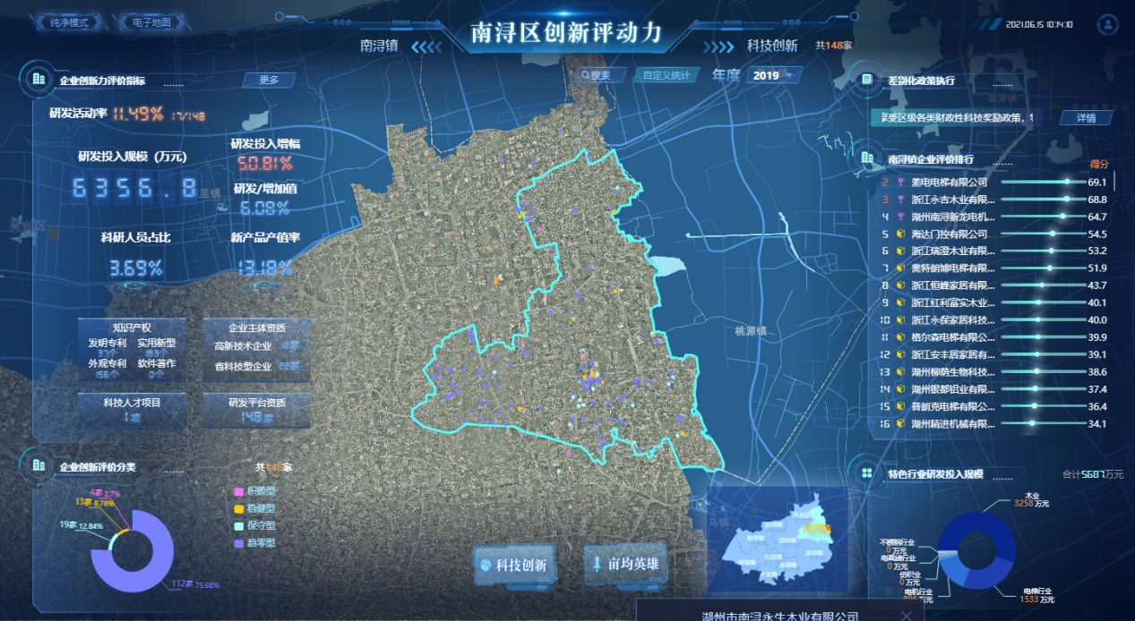

图2-12 “乡镇/区”全创新类型大数据统计分析

大数据展示内容主要包括：

#### “乡镇/区”创新力评价十大指标

以醒目的艺术数字表示单一乡镇/区的研发活动率、研发投入规模、研发投入增幅、研发占工业增加值比重、科研人员占比、新产品产值率、知识产权（发明专利、实用新型、外观专利、软件著作）、企业主体资质（高新技术企业、省科技型企业）、科技人才项目、研发平台资质十大指标，点击更多展示各指标历年变化情况折线图，若只有一年数据则提示“暂无更多年份数据”；

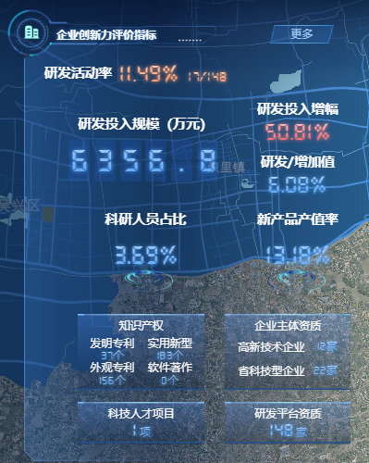

图2-13 “乡镇/区”创新力评价十大指标

|  |  |
| --- | --- |
| **模块名称** | **全区企业评价排行** |
| 功能详细说明 | 以滚动列表形式表示全区前100名企业的企业名称以及企业得分，点击列表中具体企业，地图定位到该企业所在位置并弹出简要信息； |
| 输入 |  |
| 输出 | 返回企业创新评价排行，并展示。 |
| 限制条件 | 无 |
| 处理逻辑 |  |
| 相关接口 | /evaluation/innovationMotivation/getEvaluatingIndicatorGroupByTown |

#### “乡镇/区”企业创新评价不等径环状图

|  |  |
| --- | --- |
| **模块名称** | **“乡镇/区”企业创新评价不等径环状图** |
| 功能详细说明 | 不等径环状图表示单一乡镇/区的积极型、稳健型、保守型、趋零型四种类型企业的占比情况以及企业数量； |
| 输入 |  |
| 输出 | 返回政策列表，List<PolicyResponseDto>，并展示。 |
| 限制条件 | 无 |
| 处理逻辑 |  |
| 相关接口 | /evaluation/innovationMotivation/getEvaluatingClassification  /com/enterprise/getEnterpriseList |

#### 差别化政策执行

|  |  |
| --- | --- |
| **模块名称** | **差别化政策执行** |
| 功能详细说明 | 以横向滚动的形式展现差别化政策的内容展示，点击详情可查看政策的详细内容； |
| 输入 |  |
| 输出 | 返回政策列表，并展示。 |
| 限制条件 | 无 |
| 处理逻辑 |  |
| 相关接口 | /apps/appsPolicy/getAll |

#### 乡镇/区企业评价排行

|  |  |
| --- | --- |
| **模块名称** | **全区企业评价排行** |
| 功能详细说明 | 以滚动列表形式表示单一乡镇/区前100名企业的企业名称以及企业得分，点击列表中具体企业，地图定位到该企业所在位置并弹出简要信息； |
| 输入 |  |
| 输出 | 返回企业创新评价排行，并展示。 |
| 限制条件 | 无 |
| 处理逻辑 |  |
| 相关接口 | /evaluation/innovationMotivation/getEvaluatingIndicatorGroupByTown |

#### 特色行业研发投入规模

|  |  |
| --- | --- |
| **模块名称** | **特色行业研发投入规模** |
| 功能详细说明 | 以等径环状图表示单一乡镇/区的电梯行业、不锈钢行业、木业、电机行业、纺织业、电磁线行业六大特色行业的研发投入占比情况以及研发投入规模情况 |
| 输入 |  |
| 输出 | 返回行业研发投入规模，并展示。 |
| 限制条件 | 无 |
| 处理逻辑 |  |
| 相关接口 | /evaluation/innovationMotivation/getIndustryRdSpends |

* + 1. **“全区”单一创新类型大数据统计分析**

根据创新类型维度进行划分，实现以创新类型的点击选择，进而实现全区单一创新类型的创新力大数据分析。

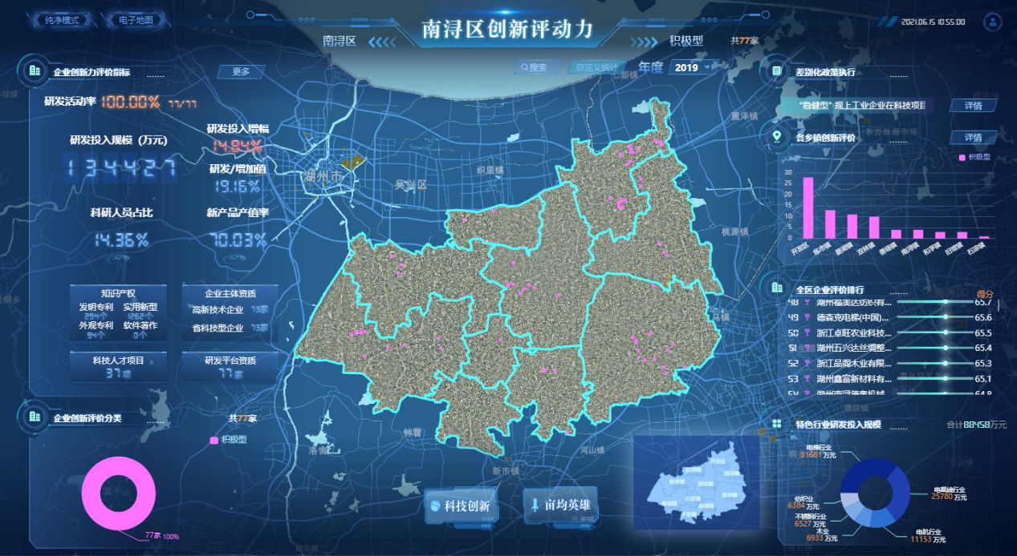

图2-19 “全区”单一创新类型大数据统计分析

#### 全区创新力评价十大指标

|  |  |
| --- | --- |
| **模块名称** | **全区创新力评价十大指标** |
| 功能详细说明 | 以醒目的艺术数字表示全区单一评价类型的研发活动率、研发投入规模、研发投入增幅、研发占工业增加值比重、科研人员占比、新产品产值率、知识产权（发明专利、实用新型、外观专利、软件著作）、企业主体资质（高新技术企业、省科技型企业）、科技人才项目、研发平台资质十大指标，点击更多展示各指标历年变化情况折线图，若只有一年数据则提示“暂无更多年份数据”； |
| 输入 |  |
| 输出 | 返回评价指标详情，IndicatorResponseDto，并展示。 |
| 限制条件 | 无 |
| 处理逻辑 |  |
| 相关接口 | /evaluation/innovationMotivation/getEvaluatingIndicator |

#### 全区单一评价环状图

|  |  |
| --- | --- |
| **模块名称** | **2.全区单一评价环状图** |
| 功能详细说明 | 以环状图表示南浔区单一创新评价的企业数量； |
| 输入 |  |
| 输出 | 返回政策列表，List<PolicyResponseDto>，并展示。 |
| 限制条件 | 无 |
| 处理逻辑 |  |
| 相关接口 | /evaluation/innovationMotivation/getEvaluatingClassification  /com/enterprise/getEnterpriseList |

#### 差别化政策执行

|  |  |
| --- | --- |
| **模块名称** | **差别化政策执行** |
| 功能详细说明 | 以横向滚动的形式展现差别化政策的内容展示，点击详情可查看政策的详细内容； |
| 输入 |  |
| 输出 | 返回政策列表，并展示。 |
| 限制条件 | 无 |
| 处理逻辑 |  |
| 相关接口 | /apps/appsPolicy/getAll |

#### 各镇/区单一创新类型评价情况

|  |  |
| --- | --- |
| **模块名称** | **各镇/区单一创新类型评价情况** |
| 功能详细说明 | 以纵向柱状图表示各镇/区某创新评价类型的企业分布情况，横轴表示各镇/区，纵轴表示企业家数，点击详情，可查看各个乡镇各个创新指标的详细对比情况； |
| 输入 |  |
| 输出 | 返回乡镇评价指标详情，List<IndicatorResponseDto>，并展示。 |
| 限制条件 | 无 |
| 处理逻辑 |  |
| 相关接口 | /evaluation/innovationMotivation/getTownEvaluatingClassification |

#### 全区企业评价排行

|  |  |
| --- | --- |
| **模块名称** | **全区企业评价排行** |
| 功能详细说明 | 以滚动列表形式表示单一乡镇/区前100名企业的企业名称以及企业得分，点击列表中具体企业，地图定位到该企业所在位置并弹出简要信息； |
| 输入 |  |
| 输出 | 返回企业创新评价排行，并展示。 |
| 限制条件 | 无 |
| 处理逻辑 |  |
| 相关接口 | /evaluation/innovationMotivation/getEvaluatingIndicatorGroupByTown |

#### 特色行业研发投入规模

|  |  |
| --- | --- |
| **模块名称** | **全区单一评价类型特色行业研发投入规模** |
| 功能详细说明 | 以等径环状图表示全区单一评价类型企业的电梯行业、不锈钢行业、木业、电机行业、纺织业、电磁线行业六大特色行业的研发投入占比情况以及研发投入规模情况； |
| 输入 |  |
| 输出 | 返回行业研发投入规模，并展示。 |
| 限制条件 | 无 |
| 处理逻辑 |  |
| 相关接口 | /evaluation/innovationMotivation/getIndustryRdSpends |

* + 1. **“乡镇/区”单一创新类型大数据统计分析**

根据乡镇进行区域划分，点击鹰眼图乡镇/区，地图切换至该乡镇/区，可实现乡镇/区创新评动力大数据分析，同时可叠加创新类型维度筛选，实现乡镇维度与创新类型维度的复合筛选。

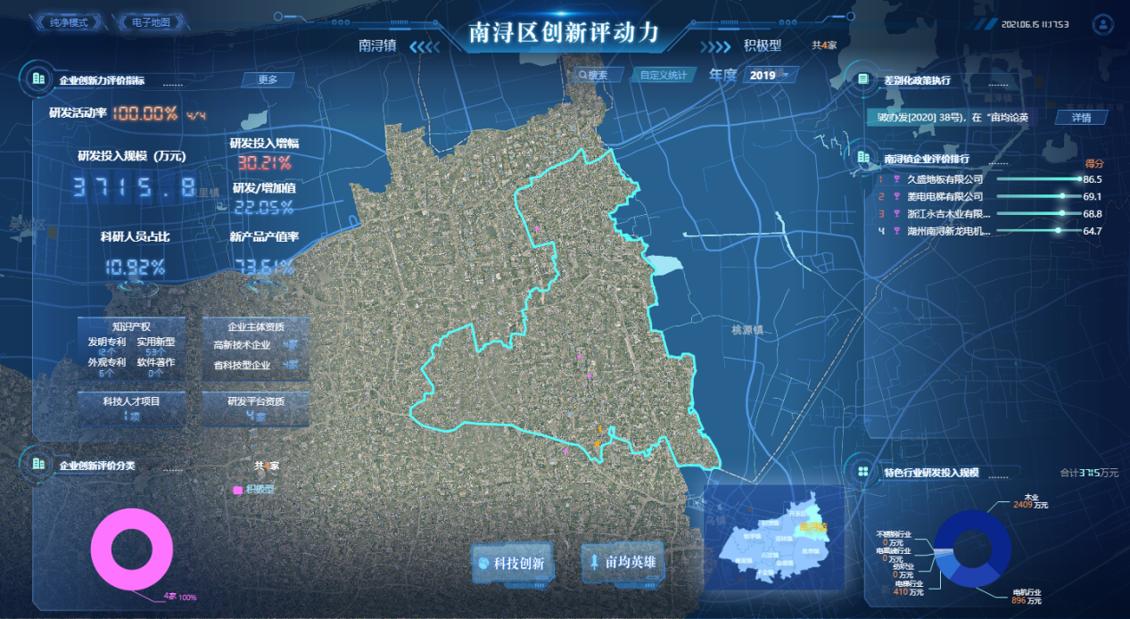

图2-28 “乡镇/区”单一创新类型大数据统计分析

大数据展示内容主要包括：

#### “乡镇/区”创新力评价十大指标

|  |  |
| --- | --- |
| **模块名称** | **全区创新力评价十大指标** |
| 功能详细说明 | 以醒目的艺术数字表示单一乡镇/区、单一评价类型的研发活动率、研发投入规模、研发投入增幅、研发占工业增加值比重、科研人员占比、新产品产值率、知识产权（发明专利、实用新型、外观专利、软件著作）、企业主体资质（高新技术企业、省科技型企业）、科技人才项目、研发平台资质十大指标，点击更多展示各指标历年变化情况折线图，若只有一年数据则提示“暂无更多年份数据”； |
| 输入 |  |
| 输出 | 返回评价指标详情，IndicatorResponseDto，并展示。 |
| 限制条件 | 无 |
| 处理逻辑 |  |
| 相关接口 | /evaluation/innovationMotivation/getEvaluatingIndicator |

#### “乡镇/区”、单一创新评价环状图

|  |  |
| --- | --- |
| **模块名称** | **以环状图表示单一乡镇/区、单一评价类型的企业数量；** |
| 功能详细说明 | 以环状图表示单一乡镇/区、单一评价类型的企业数量； |
| 输入 |  |
| 输出 | 返回政策列表，List<PolicyResponseDto>，并展示。 |
| 限制条件 | 无 |
| 处理逻辑 |  |
| 相关接口 | /evaluation/innovationMotivation/getEvaluatingClassification  /com/enterprise/getEnterpriseList |

#### 差别化政策执行

|  |  |
| --- | --- |
| **模块名称** | **差别化政策执行** |
| 功能详细说明 | 以横向滚动的形式展现差别化政策的内容展示，点击详情可查看政策的详细内容； |
| 输入 |  |
| 输出 | 返回政策列表，并展示。 |
| 限制条件 | 无 |
| 处理逻辑 |  |
| 相关接口 | /apps/appsPolicy/getAll |

#### 乡镇/区、单一评价类型企业评价排行

|  |  |
| --- | --- |
| **模块名称** | **乡镇/区、单一评价类型企业评价排行** |
| 功能详细说明 | 以滚动列表形式表示单一乡镇/区、单一评价类型的企业名称以及企业得分，点击列表中具体企业，地图定位到该企业所在位置并弹出简要信息； |
| 输入 |  |
| 输出 | 返回企业创新评价排行，并展示。 |
| 限制条件 | 无 |
| 处理逻辑 |  |
| 相关接口 | /evaluation/innovationMotivation/getEvaluatingIndicatorGroupByTown |

#### 特色行业研发投入规模

|  |  |
| --- | --- |
| **模块名称** | **“乡镇/区”、单一评价类型的特色行业研发投入规模** |
| 功能详细说明 | 以等径环状图表示单一乡镇/区在单一创新评价类型中的电梯行业、不锈钢行业、木业、电机行业、纺织业、电磁线行业六大特色行业的研发投入占比情况以及研发投入规模情况； |
| 输入 |  |
| 输出 | 返回行业研发投入规模，并展示。 |
| 限制条件 | 无 |
| 处理逻辑 |  |
| 相关接口 | /evaluation/innovationMotivation/getIndustryRdSpends |

## 精准企业画像

精准企业画像主要包括企业概况，企业评价、发展水平三部分，从这三个维度具体描述一家企业的经营发展状况，支持年份数据筛选。

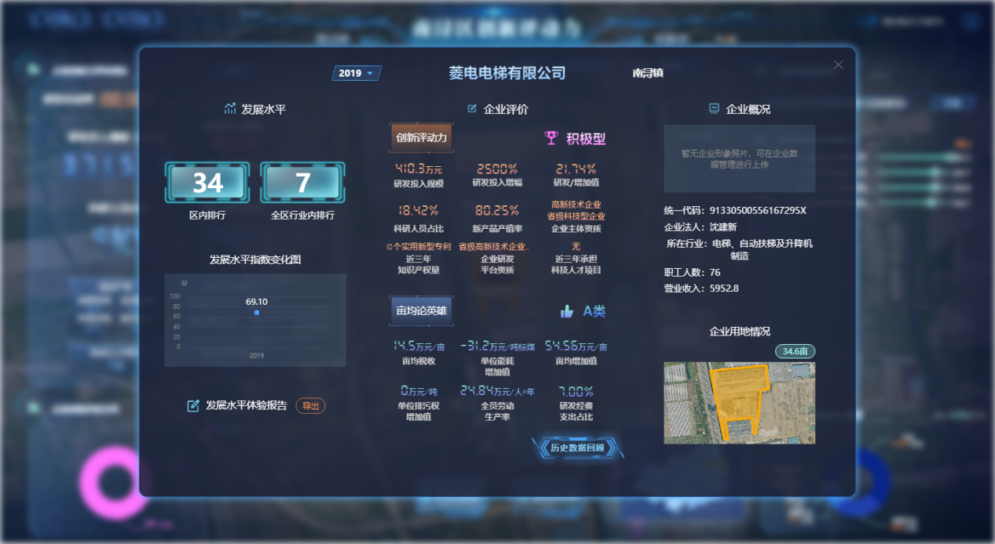

图2-34 精准企业画像

* + 1. **企业概况**

图2-35 企业概况

|  |  |
| --- | --- |
| **模块名称** | **企业概况** |
| 功能详细说明 | 企业概况主要包含企业基本信息和企业用地情况两部分，展示内容包括企业照片、统一代码、企业法人、所在行业、职工人数、营业收入以及企业用地情况； |
| 输入 | 企业识别码 code |
| 输出 | 返回信息，并展示。 |
| 限制条件 | 无 |
| 处理逻辑 |  |
| 相关接口 | /com/enterprise/getEnterpriseInfoByCode |

* + 1. **企业评价**

|  |  |
| --- | --- |
| **模块名称** | **企业评价** |
| 功能详细说明 | 企业评价由创新评价和亩均评价两部分组成，其中创新评价包括创新评价等级、研发投入规模、研发投入增幅、研发/增加值、科研人员占比、新产品产值率、企业主体资质、近三年知识产权量、企业研发平台资质、近三年承担科技人才项目；亩均评价主要展示该企业在亩均评价中的企业等级；支持历史数据回顾，可查看各指标历年数据变化折线图。 |
| 输入 | 企业id |
| 输出 | 返回企业评价信息，并展示。 |
| 限制条件 | 无 |
| 处理逻辑 |  |
| 相关接口 | /com/enterprise/getEnterpriseInfoById  /com/enterprise/getHistoryEnterpriseInfo |

* + 1. **发展水平**

|  |  |
| --- | --- |
| **模块名称** | **发展水平** |
| 功能详细说明 | 发展水平主要包含企业排名情况（区内排行和全区行业内排行）、发展水平指数变化图，支持发展水平体检报告导出功能，导出内容为企业评价内容。 |
| 输入 |  |
| 输出 | 返回企业发展水平，并展示。 |
| 限制条件 | 无 |
| 处理逻辑 |  |
| 相关接口 | /com/enterprise/getEnterpriseInfoById  /com/enterprise/getHistoryEnterpriseInfo |

## 后台管理

后台管理主要包括企业管理、政策管理、评价模型、权限管理、调档记录五部分。

* + 1. **企业管理**

对所有南浔区参评工业企业数据进行综合管理，其中功能点包括：数据筛选、企业查询、导入、导出、企业信息查看、编辑以及企业调档；

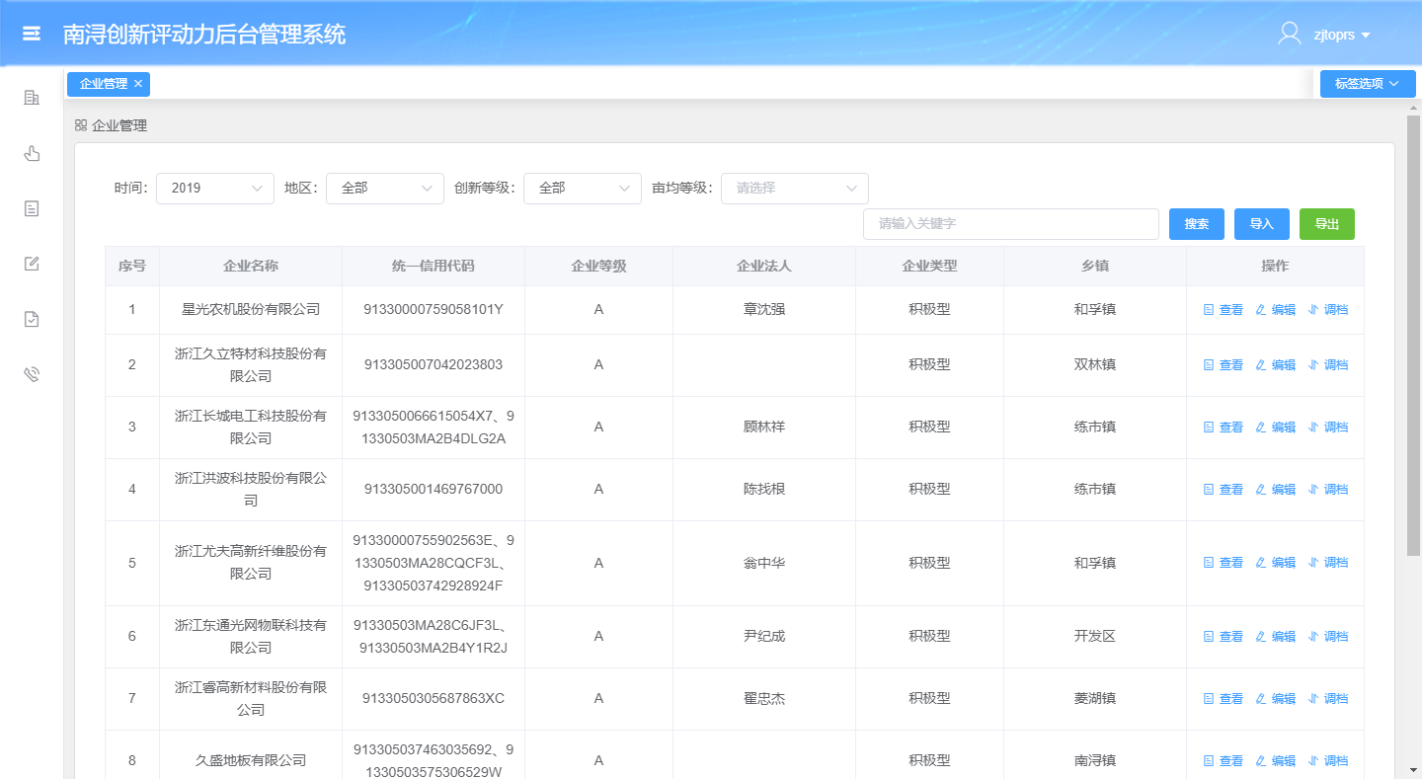

图2-38 企业管理

#### 筛选

|  |  |
| --- | --- |
| **模块名称** | **1.筛选** |
| 功能详细说明 | 筛选维度包括时间、地区、创新等级、亩均等级，列表中企业数据随以上筛选条件联动； |
| 输入 |  |
| 输出 | 企业信息列表 |
| 限制条件 | 无 |
| 处理逻辑 |  |
| 相关接口 | /com/enterprise/getEnterpriseList |

#### 查询

同3.4.1-1

#### 导入

|  |  |
| --- | --- |
| **模块名称** | **导入** |
| 功能详细说明 | 系统支持将企业数据以excel的形式进行导入； |
| 输入 | Excel文档 |
| 输出 |  |
| 限制条件 | 无 |
| 处理逻辑 |  |
| 相关接口 | /com/enterprise/importExcel/{year} |

#### 导出

|  |  |
| --- | --- |
| **模块名称** | **导出** |
| 功能详细说明 | 系统支持将企业数据以excel的形式进行导出； |
| 输入 |  |
| 输出 | 返回企业创新评价排行，并展示。 |
| 限制条件 | 无 |
| 处理逻辑 |  |
| 相关接口 | /com/enterprise/export |

#### 查看

|  |  |
| --- | --- |
| **模块名称** | **企业管理-详情查看** |
| 功能详细说明 | 点击查看按钮，即可查看企业信息详情，详情内容包括基本信息、创新信息和经济信息三块内容，其中基本信息包括企业名称、企业照片、企业法人、企业面积（亩）、统一代码、亩均等级、所在行业、创新等级、所属乡镇、评价结果、职工人数（人）、企业地址；创新信息包括研发投入规模(万元)、研发投入增幅(%)、研发投入占工业增加值比重(%)、科研人员占比(%)、承担科技、人才项目、新产品产值率(%)、企业研发平台资质、企业主体资质、发明专利个数、实用新型个数、外观专利个数、软件著作权个数；经济信息包括亩均税收(万元/亩)、单位能耗增加值(吨标煤/亩)、亩均增加值(万元/亩)、单位排污权增加值(吨/亩)、全员劳动生产率(万元/人\*年)、R&D经费支出占比(%)；系统页面如下： |
| 输入 | 企业ID |
| 输出 | 企业详情 |
| 限制条件 | 无 |
| 处理逻辑 |  |
| 相关接口 | /com/enterprise/getEnterpriseInfoById |

#### 编辑

|  |  |
| --- | --- |
| **模块名称** | **企业管理-修改** |
| 功能详细说明 | 点击编辑按钮，即可对企业信息进行修改，可修改字段包括：研发投入规模(万元)、研发投入增幅(%)、研发投入占工业增加值比重(%)、科研人员占比(%)、承担科技、人才项目、新产品产值率(%)、企业研发平台资质、企业主体资质、发明专利个数、实用新型个数、外观专利个数、软件著作权个数；系统页面如下： |
| 输入 |  |
| 输出 | 返回修改记过 |
| 限制条件 | 无 |
| 处理逻辑 |  |
| 相关接口 | /com/enterprise/updateEnterpriseInfo  /com/enterprise/updateEnterpriseInnovationInfo |

#### 调档

|  |  |
| --- | --- |
| **模块名称** | **企业管理-调档** |
| 功能详细说明 | 点击调档按钮，可针对企业进行企业等级的调档，需填写调档后等级和调档原因； |
| 输入 |  |
| 输出 | 调档信息 |
| 限制条件 | 无 |
| 处理逻辑 |  |
| 相关接口 | /com/grade/adjust |

* + 1. **政策管理**

|  |  |
| --- | --- |
| **模块名称** | **政策管理** |
| 功能详细说明 | 政策管理主要针对差别化执行政策进行上传和修改，确保差别化执行政策在系统中是最新版本； |
| 输入 |  |
| 输出 |  |
| 限制条件 | 无 |
| 处理逻辑 |  |
| 相关接口 | /com/policy/add  /com/policy/delete  /com/policy/getById  /com/policy/getAll  /com/policy/update |

* + 1. **评价模型**

评价模型管理主要针对数据计算规则实现自定义效果，对于不同年份的数据可根据不同的计算规则或者相同的计算规则查看全区企业或单个企业的年变化情况，主要功能包括模型新建、模型启用或停用、模型查看、模型删除；系统页面如下：

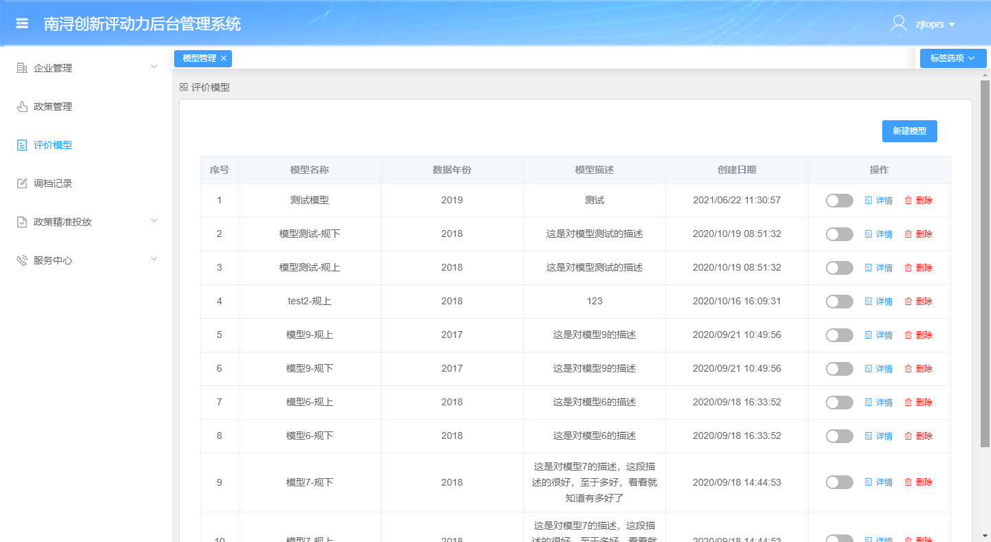

图2-45 评价模型

#### 新建模型

|  |  |
| --- | --- |
| **模块名称** | **评价模型-新增** |
| 功能详细说明 | 新建模型需填写字段包括模型名称、数据年份、模型描述以及九大指标权数占比，点击确定完成模型新增 |
| 输入 |  |
| 输出 |  |
| 限制条件 | 无 |
| 处理逻辑 |  |
| 相关接口 | /com/pattern/add |

#### 模型启用或停用

|  |  |
| --- | --- |
| **模块名称** | **评价模型-启用停用** |
| 功能详细说明 | 点击评价模型操作列的开关即可实现启用或停用 |
| 输入 | 模型id |
| 输出 | 返回停用结果 |
| 限制条件 | 无 |
| 处理逻辑 |  |
| 相关接口 | /com/pattern/update |

#### 模型详情查看

|  |  |
| --- | --- |
| **模块名称** | **3.模型详情查看** |
| 功能详细说明 | 点击详情按钮即可查看模型详情 |
| 输入 | 模型Id |
| 输出 | 返回模型详情，并展示。 |
| 限制条件 | 无 |
| 处理逻辑 |  |
| 相关接口 | **ET**/com/pattern/getByIdn |

#### 模型删除

点击删除按钮弹出删除提示框，点击确定即可实现对模型的删除，对于已启用的模型无法进行删除；系统页面如下：



图2-49 评价模型-删除

|  |  |
| --- | --- |
| **模块名称** | **全区企业评价排行** |
| 功能详细说明 | 以滚动列表形式表示全区前100名企业的企业名称以及企业得分，点击列表中具体企业，地图定位到该企业所在位置并弹出简要信息； |
| 输入 |  |
| 输出 | 返回企业创新评价排行，并展示。 |
| 限制条件 | 无 |
| 处理逻辑 |  |
| 相关接口 | /evaluation/innovationMotivation/getEvaluatingIndicatorGroupByTown |

* + 1. **权限管理**

|  |  |
| --- | --- |
| **模块名称** | **权限管理** |
| 功能详细说明 | 权限管理只要针对不同乡镇的数据源的进行数据权限上的管理，乡镇管理员账号只能看到对应乡镇的数据，超级管理员拥有所有数据权限以及权限账号新增权限 |
| 输入 |  |
| 输出 | lALPDh0cP48Sy-DNA6vNBvc_1783_939 |
| 限制条件 | 无 |
| 处理逻辑 |  |
| 相关接口 | /evaluation/innovationMotivation/getEvaluatingIndicatorGroupByTown |

#### 新增

新增权限账号的权限只有超级管理员拥有，权限类型包括：超级管理元、管理员和普通用户三类权限；系统页面如下：

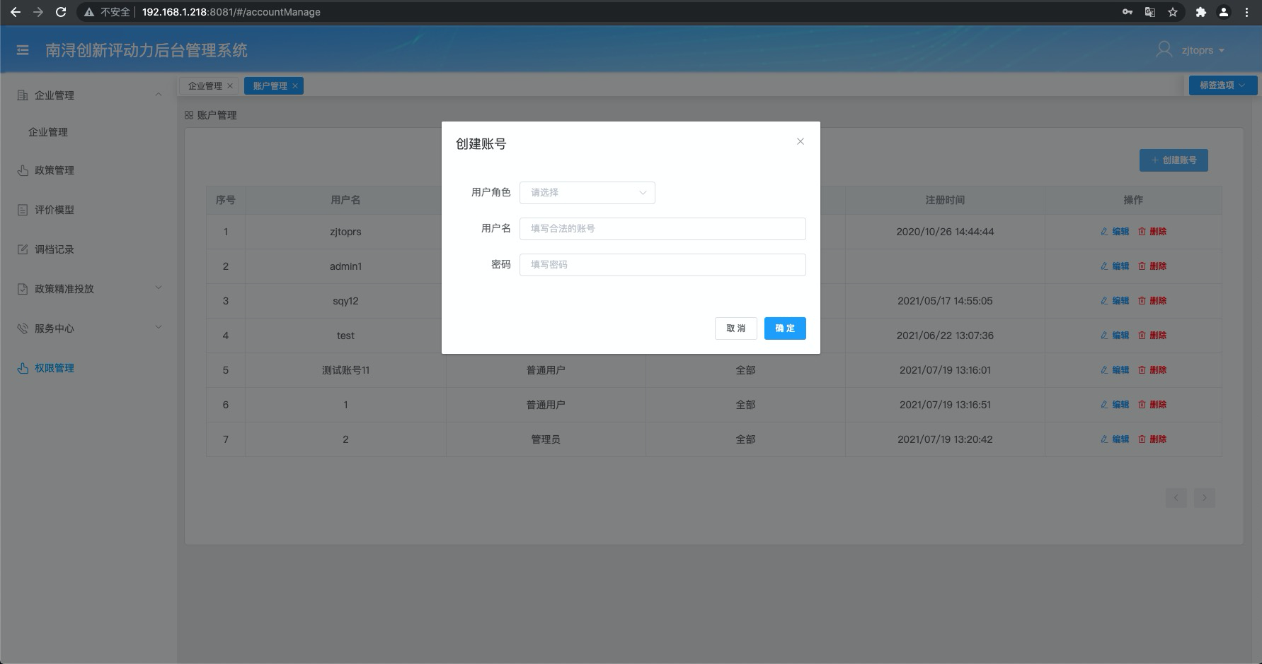

图2-51 权限管理-新增

相关接口：/sys/users

#### 修改

修改权限账号的权限只有超级管理员拥有，可修改用户的权限等级，用户名及密码，支持密码重置；系统页面如下：

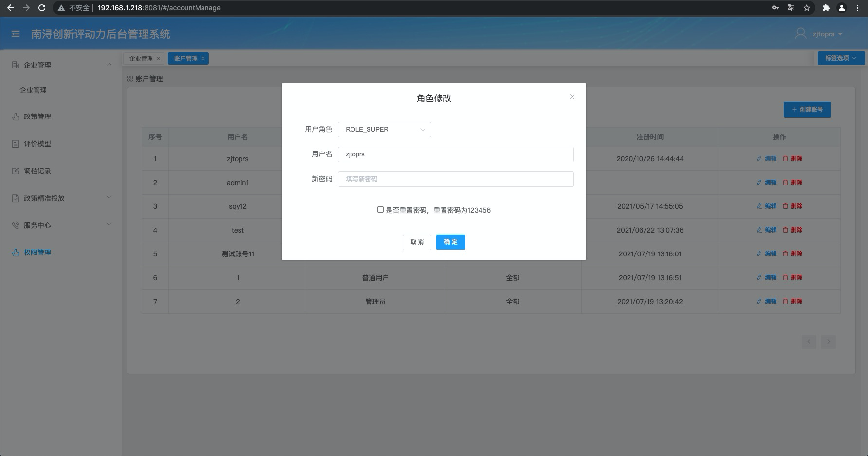

图2-52 权限管理-修改

相关接口：/sys/update

#### 删除

删除权限账号的权限只有超级管理员拥有，点击删除弹出删除确认框，点击确认账号删除；系统页面如下：

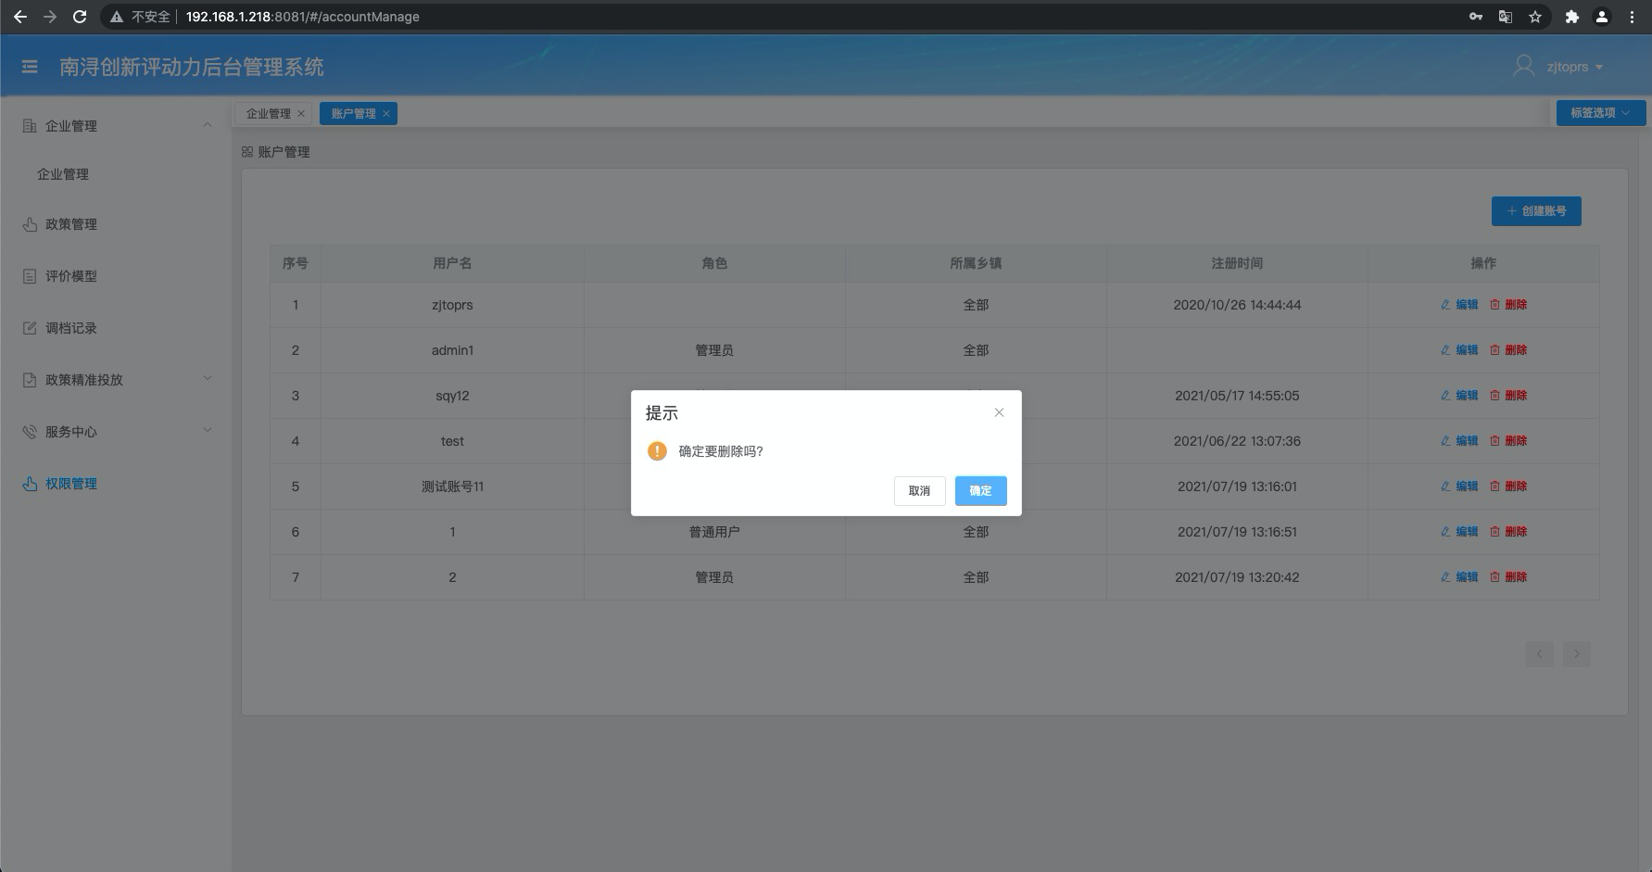

图2-53 权限管理-删除

相关接口：/sys/delete

* + 1. **调档记录**

调档记录可针对历史企业调档进行追溯管理，记录企业每次调档过程，功能上支持对于操作日志的时间区间筛选以及企业名称模糊查询；系统页面如下：

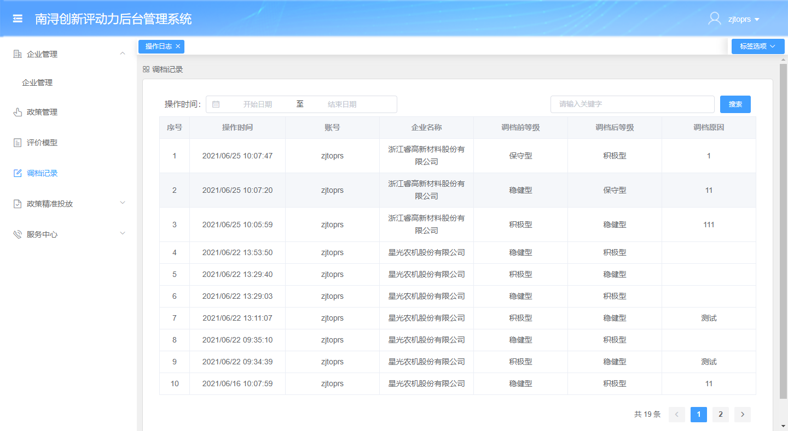

图2-54 调档记录

|  |  |
| --- | --- |
| **模块名称** | **调档记录** |
| 功能详细说明 | 调档记录可针对历史企业调档进行追溯管理，记录企业每次调档过程，功能上支持对于操作日志的时间区间筛选以及企业名称模糊查询 |
| 输入 |  |
| 输出 | 调档结果。 |
| 限制条件 | 无 |
| 处理逻辑 |  |
| 相关接口 | //com/grade/adjust |

## 亩产数字地图打通

提供页面跳转入口，可直接跳转到亩均数字地图系统，查看经信口的企业详情以及全区企业情况。

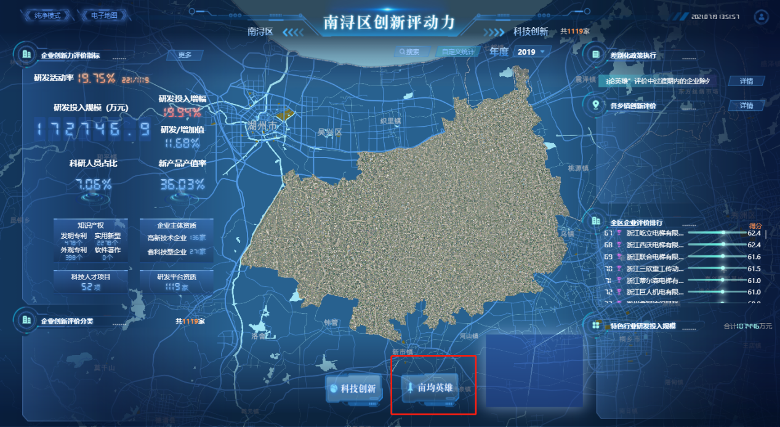

图2-55 亩产数字地图打通

# 数据库设计

## 逻辑关系图

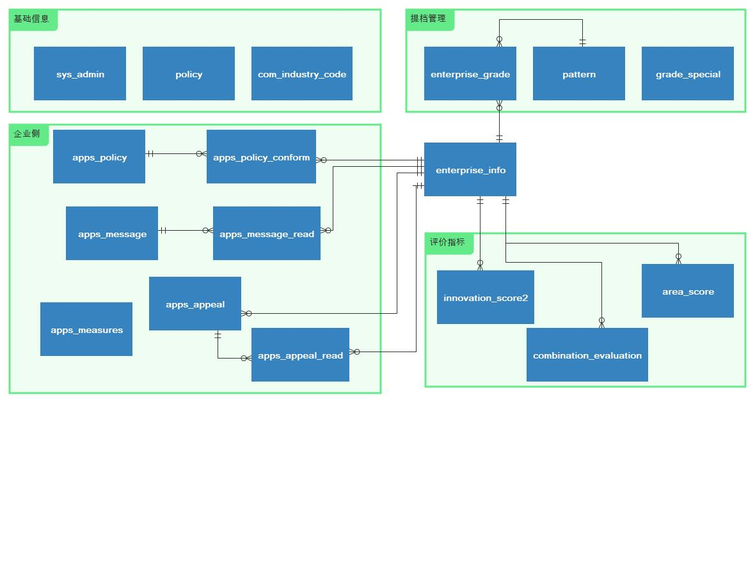

图 6‑1数据库逻辑关系图

## 属性表设计

* + 1. **enterprise\_info 企业基础信息表**

|  |  |  |  |  |  |  |  |  |  |
| --- | --- | --- | --- | --- | --- | --- | --- | --- | --- |
| **序号** | **列名** | **数据类型** | **长度** | **小数位** | **主键** | **自增** | **允许空** | **默认值** | **列说明** |
| 1 | id | int |  |  | √ | √ |  |  |  |
| 2 | objecid | int |  |  |  |  | √ |  |  |
| 3 | code | varchar | 255 |  |  |  |  |  | 企业识别码 |
| 4 | year | int |  |  |  |  | √ |  | 年度 |
| 5 | name | varchar | 255 |  |  |  | √ |  | 名称 |
| 6 | name\_mujun | varchar | 255 |  |  |  | √ |  |  |
| 7 | legPerson | varchar | 255 |  |  |  | √ |  | 企业法人 |
| 8 | town | varchar | 255 |  |  |  | √ |  | 所属乡镇 |
| 9 | industry\_id | varchar | 255 |  |  |  | √ |  | 行业类型 |
| 10 | staff\_count | int |  |  |  |  | √ |  | 职工人数 |
| 11 | telephone | varchar | 255 |  |  |  | √ |  | 联系电话 |
| 12 | registered\_capital | double | 22 |  |  |  | √ |  | 注册资本 |
| 13 | income | double | 22 |  |  |  | √ |  | 营业收入 |
| 14 | area | double | 22 |  |  |  | √ |  | 用地面积 |
| 15 | address | varchar | 255 |  |  |  | √ |  | 企业地址 |
| 16 | description | text | 65535 |  |  |  | √ |  | 企业简介 |
| 17 | pictures | varchar | 255 |  |  |  | √ |  | 图片 |
| 18 | longtitude | double | 22 |  |  |  | √ |  | 经度 |
| 19 | latitude | double | 22 |  |  |  | √ |  | 维度 |
| 20 | the\_geo | geometry |  |  |  |  | √ |  | 企业范围面 |

* + 1. **sys\_admin 系统用户**

|  |  |  |  |  |  |  |  |  |  |
| --- | --- | --- | --- | --- | --- | --- | --- | --- | --- |
| **序号** | **列名** | **数据类型** | **长度** | **小数位** | **主键** | **自增** | **允许空** | **默认值** | **列说明** |
| 1 | id | bigint |  |  | √ | √ |  |  | 主键,新建时不传 |
| 2 | username | varchar | 64 |  |  |  | √ |  | 用户名 |
| 3 | password | varchar | 64 |  |  |  | √ |  | 密码 |
| 4 | role | varchar | 32 |  |  |  | √ |  | 角色:ROLE\_SUPER/ROLE\_ADMIN/ROLE\_USER |
| 5 | town | varchar | 32 |  |  |  | √ |  | 所在镇 |
| 6 | serial | varchar | 64 |  |  |  | √ |  | 编号 |
| 7 | icon | varchar | 255 |  |  |  | √ |  | 头像地址,不含前缀 |
| 8 | tel | varchar | 20 |  |  |  | √ |  | 手机号 |
| 9 | email | varchar | 100 |  |  |  | √ |  | 邮箱 |
| 10 | nickname | varchar | 64 |  |  |  | √ |  | 昵称 |
| 11 | create\_time | datetime |  |  |  |  | √ |  | #创建时间 |
| 12 | login\_time | datetime |  |  |  |  | √ |  | #最后登录时间 |
| 13 | remarks | varchar | 255 |  |  |  | √ |  | 备注信息 |
| 14 | deleted | int |  |  |  |  | √ | 0 | 禁用与否:0未禁,1已禁 |

* + 1. **com\_industry\_code 行业代码**

|  |  |  |  |  |  |  |  |  |  |
| --- | --- | --- | --- | --- | --- | --- | --- | --- | --- |
| **序号** | **列名** | **数据类型** | **长度** | **小数位** | **主键** | **自增** | **允许空** | **默认值** | **列说明** |
| 1 | code | varchar | 20 |  | √ |  |  |  | 编码 |
| 2 | parent\_code | varchar | 20 |  |  |  | √ |  | 父级编码 |
| 3 | class\_code | varchar | 20 |  |  |  | √ |  | 大类编码 |
| 4 | name | varchar | 255 |  |  |  | √ |  | 名称 |
| 5 | class\_name | varchar | 255 |  |  |  | √ |  | 大类名称 |
| 6 | if\_special | tinyint |  | 0 |  |  |  | 0 | 是否特色行业 |

* + 1. **policy 政策表**

|  |  |  |  |  |  |  |  |  |  |
| --- | --- | --- | --- | --- | --- | --- | --- | --- | --- |
| **序号** | **列名** | **数据类型** | **长度** | **小数位** | **主键** | **自增** | **允许空** | **默认值** | **列说明** |
| 1 | id | int |  |  | √ | √ |  |  |  |
| 2 | name | varchar | 255 |  |  |  | √ |  | 政策名称 |
| 3 | content | text | 65535 |  |  |  | √ |  | 内容 |
| 4 | operator | varchar | 255 |  |  |  | √ |  | 修改人 |
| 5 | create\_time | datetime |  |  |  |  | √ |  | #创建时间 |
| 6 | update\_time | datetime |  |  |  |  | √ |  | #更新时间 |

* + 1. **innovation\_score 创新评动力评价分数表**

|  |  |  |  |  |  |  |  |  |  |
| --- | --- | --- | --- | --- | --- | --- | --- | --- | --- |
| **序号** | **列名** | **数据类型** | **长度** | **小数位** | **主键** | **自增** | **允许空** | **默认值** | **列说明** |
| 1 | id | int |  |  | √ | √ |  |  |  |
| 2 | enterprise\_id | int |  |  |  |  |  |  | 企业编号 |
| 3 | industry\_code | varchar | 255 |  |  |  | √ |  | 行业编号 |
| 4 | year | int |  |  |  |  |  |  | 年度 |
| 5 | town | varchar | 255 |  |  |  | √ |  | 所在镇 |
| 6 | rd\_spends | double | 12 | 2 |  |  | √ |  | 研发投入规模 |
| 7 | rd\_spends\_lastyear | double | 12 | 2 |  |  | √ |  | 去年研发投入 |
| 8 | rd\_spends\_score | double | 8 | 4 |  |  | √ |  | 研发投入规模【得分】 |
| 9 | rd\_eco\_growth | double | 12 | 2 |  |  | √ |  | 本年度工业增加值 |
| 10 | rd\_growth\_rate | double | 12 | 2 |  |  | √ |  | 研发投入增幅 |
| 11 | rd\_growth\_rate\_score | double | 8 | 4 |  |  | √ |  | 研发投入增幅【得分】 |
| 12 | rd\_div\_growth | double | 8 | 4 |  |  | √ |  | 研发投入占工业增加值比重 |
| 13 | rd\_div\_growth\_score | double | 8 | 4 |  |  | √ |  | 研发投入占工业增加值比重【得分】 |
| 14 | staff\_count | int |  |  |  |  | √ |  | 员工数量 |
| 15 | research\_count | int |  |  |  |  | √ |  | 研发人员数量 |
| 16 | research\_rate | double | 8 | 4 |  |  | √ |  | 科研人员占比 |
| 17 | research\_rate\_score | double | 8 | 4 |  |  | √ |  | 科研人员占比【得分】 |
| 18 | intellectual\_count | int |  |  |  |  | √ |  | 近三年知识产权数量 |
| 19 | intellectual\_count\_score | double | 8 | 4 |  |  | √ |  | 近三年知识产权数量【得分】 |
| 20 | fm\_intellectual\_count | int |  |  |  |  | √ |  | 发明专利数量(子项) |
| 21 | sy\_intellectual\_count | int |  |  |  |  | √ |  | 实用专利数量(子项) |
| 22 | wg\_intellectual\_count | int |  |  |  |  | √ |  | 外观专利数量(子项) |
| 23 | rz\_intellectual\_count | int |  |  |  |  | √ |  | 软件著作数量(子项) |
| 24 | all\_product\_amount | double | 12 | 2 |  |  | √ |  | 所有产品产值 |
| 25 | new\_product\_amount | double | 12 | 2 |  |  | √ |  | 年度新产品产值 |
| 26 | new\_product\_rate | double | 8 | 4 |  |  | √ |  | 新产品产值率 |
| 27 | new\_product\_rate\_score | double | 11 | 4 |  |  | √ |  | 新产品产值率【得分】 |
| 28 | technology\_project\_count | int |  |  |  |  | √ |  | 近三年承担科技、人才项目 |
| 29 | technology\_project\_score | double | 8 | 4 |  |  | √ |  | 近三年承担科技、人才项目【得分】 |
| 30 | national\_technology\_project | varchar | 255 |  |  |  | √ |  | 近三年承担科技、人才项目- 国家级(子项) |
| 31 | national\_technology\_project\_count | int |  |  |  |  | √ |  | 近三年承担科技、人才项目- 国家级数量(子项) |
| 32 | province\_technology\_project | varchar | 255 |  |  |  | √ |  | 近三年承担科技、人才项目-省级(子项) |
| 33 | province\_technology\_project\_count | int |  |  |  |  | √ |  | 近三年承担科技、人才项目-省级数量(子项) |
| 34 | city\_technology\_project | varchar | 255 |  |  |  | √ |  | 近三年承担科技、人才项目-市级(子项) |
| 35 | city\_technology\_project\_count | int |  |  |  |  | √ |  | 近三年承担科技、人才项目-市级数量(子项) |
| 36 | enterprise\_qualification | varchar | 255 |  |  |  | √ |  | 企业主体资质 |
| 37 | enterprise\_qualification\_score | double | 8 | 4 |  |  | √ |  | 企业主体资质【得分】 |
| 38 | national\_enterprise\_qualification | varchar | 255 |  |  |  | √ |  | （国家+省级）高新技术企业(子项) |
| 39 | province\_enterprise\_qualification | varchar | 255 |  |  |  | √ |  | 省级高新技术企业(子项) |
| 40 | rd\_platform | varchar | 255 |  |  |  | √ |  | 企业研发平台资质 |
| 41 | rd\_platform\_score | double | 8 | 4 |  |  | √ |  | 企业研发平台资质【得分】 |
| 42 | score | double | 8 | 4 |  |  | √ |  | 得分 |

* + 1. **area\_score 亩均分数表**

|  |  |  |  |  |  |  |  |  |  |
| --- | --- | --- | --- | --- | --- | --- | --- | --- | --- |
| **序号** | **列名** | **数据类型** | **长度** | **小数位** | **主键** | **自增** | **允许空** | **默认值** | **列说明** |
| 1 | id | int |  |  | √ | √ |  |  |  |
| 2 | enterprise\_id | int |  |  |  |  | √ |  | 企业id |
| 3 | year | int |  |  |  |  | √ |  | 年度 |
| 4 | score | double | 8 | 4 |  |  | √ |  | 得分 |
| 5 | type | varchar | 255 |  |  |  | √ |  | 评价类型 |
| 6 | area\_tax | double | 12 | 2 |  |  | √ |  | 亩均税收 |
| 7 | area\_increase | double | 12 | 2 |  |  | √ |  | 亩均增加值 |
| 8 | energy\_consumption | double | 12 | 2 |  |  | √ |  | 单位能耗增加值 |
| 9 | sewage\_outfall | double | 12 | 2 |  |  | √ |  | 单位排污权增加值 |
| 10 | productivity | double | 12 | 2 |  |  | √ |  | 全员劳动生产率 |
| 11 | rd\_spend\_rate | double | 12 | 2 |  |  | √ |  | R&D经费支出占比 |
| 12 | rd\_spend\_rate\_score | double | 8 | 4 |  |  | √ |  | R&D经费支出占比【得分】 |
| 13 | productivity\_score | double | 8 | 4 |  |  | √ |  | 全员劳动生产率【得分】 |
| 14 | sewage\_outfall\_score | double | 8 | 4 |  |  | √ |  | 单位排污权增加值【得分】 |
| 15 | energy\_consumption\_score | double | 8 | 4 |  |  | √ |  | 单位能耗增加值【得分】 |
| 16 | area\_increase\_score | double | 8 | 4 |  |  | √ |  | 亩均增加值【得分】 |
| 17 | area\_tax\_score | double | 8 | 4 |  |  | √ |  | 亩均税收【得分】 |
| 18 | apply\_time | datetime |  |  |  |  | √ |  | 分数计算时间 |
| 19 | async\_time | datetime |  |  |  |  | √ |  | 数据同步时间 |

* + 1. **combination\_evaluation 双剑合璧评价结果**

|  |  |  |  |  |  |  |  |  |  |
| --- | --- | --- | --- | --- | --- | --- | --- | --- | --- |
| **序号** | **列名** | **数据类型** | **长度** | **小数位** | **主键** | **自增** | **允许空** | **默认值** | **列说明** |
| 1 | id | int |  |  | √ | √ |  |  |  |
| 2 | enterprise\_id | int |  |  |  |  |  |  | 企业id |
| 3 | year | int |  |  |  |  | √ |  | 评价时间 |
| 4 | town | varchar | 255 |  |  |  | √ |  | 所在乡镇 |
| 5 | combination\_type | varchar | 255 |  |  |  | √ |  | 双剑合璧评价结果 |
| 6 | combination\_score | double | 8 | 4 |  |  | √ |  | 双剑合璧得分 |
| 7 | innovation\_type | varchar | 255 |  |  |  | √ |  | 创新评动力类型 |
| 8 | innovation\_score | double | 8 | 4 |  |  | √ |  | 创新评动力得分 |
| 9 | innovation\_model\_id | int |  |  |  |  | √ |  | 创新评动力使用的评价模型 |
| 10 | area\_type | varchar | 255 |  |  |  | √ |  | 亩均类型 |
| 11 | area\_score | double | 8 | 4 |  |  | √ |  | 亩均得分 |
| 12 | region\_rank | int |  |  |  |  | √ |  | 区内排名 |
| 13 | industry\_rank | int |  |  |  |  | √ |  | 行业内排名 |
| 14 | create\_time | datetime |  |  |  |  | √ |  | 评价创建时间 |
| 15 | update\_time | datetime |  |  |  |  | √ |  | 更新使劲 |

* + 1. **pattern评价模型**

|  |  |  |  |  |  |  |  |  |  |
| --- | --- | --- | --- | --- | --- | --- | --- | --- | --- |
| **序号** | **列名** | **数据类型** | **长度** | **小数位** | **主键** | **自增** | **允许空** | **默认值** | **列说明** |
| 1 | id | int |  |  | √ | √ |  |  | 主键,新建时不传 |
| 2 | name | varchar | 64 |  |  |  | √ |  | 模型名称 |
| 3 | year | int |  |  |  |  | √ |  | 对哪个年份数据使用,2017,2018.. |
| 4 | info | varchar | 64 |  |  |  | √ |  | 介绍信息 |
| 5 | rd\_spends\_weight | int |  |  |  |  | √ |  | 研发投入权重 |
| 6 | rd\_growth\_weight | int |  |  |  |  | √ |  | 研发投入增幅权重 |
| 7 | rd\_div\_growth\_weight | int |  |  |  |  | √ |  | 研发投入占工业增加值比重 |
| 8 | research\_rate\_weight | int |  |  |  |  | √ |  | 研发人员占比权重 |
| 9 | intellectual\_count\_weight | int |  |  |  |  | √ |  | 近三年知识产权数量 |
| 10 | new\_product\_rate\_weight | int |  |  |  |  | √ |  | 新产品产值率 |
| 11 | technology\_project\_count\_weight | int |  |  |  |  | √ |  | 近三年承担科技、人才项目 |
| 12 | enterprise\_qualification\_weight | int |  |  |  |  | √ |  | 企业主体资质 |
| 13 | rd\_platform\_weight | int |  |  |  |  | √ |  | 企业研发平台资质 |
| 14 | operator | int |  |  |  |  | √ |  | #创建人id |
| 15 | create\_time | datetime |  |  |  |  | √ |  | #创建时间 |
| 16 | enabled | tinyint |  | 0 |  |  | √ | 0 | #是否在使用 |
| 17 | remarks | varchar | 64 |  |  |  | √ |  | 备注 |

* + 1. **enterprise\_grade 提档记录**

|  |  |  |  |  |  |  |  |  |  |
| --- | --- | --- | --- | --- | --- | --- | --- | --- | --- |
| **序号** | **列名** | **数据类型** | **长度** | **小数位** | **主键** | **自增** | **允许空** | **默认值** | **列说明** |
| 1 | id | int |  |  | √ | √ |  |  |  |
| 2 | pattern\_id | int |  |  |  |  |  |  | 模型id |
| 3 | enterprise\_id | int |  |  |  |  |  |  | 企业ID |
| 4 | enterprise\_name | varchar | 255 |  |  |  | √ |  | 企业名称 |
| 5 | grade\_befor | varchar | 10 |  |  |  | √ |  | 调档前等级 |
| 6 | grade\_after | varchar | 10 |  |  |  | √ |  | 调档后等级 |
| 7 | reason | varchar | 255 |  |  |  | √ |  | 调档原因 |
| 8 | operator | varchar | 20 |  |  |  | √ |  | 操作人 |
| 9 | create\_time | datetime |  |  |  |  | √ |  | 创建时间 |

* + 1. **grade\_special 提档原因**

|  |  |  |  |  |  |  |  |  |  |
| --- | --- | --- | --- | --- | --- | --- | --- | --- | --- |
| **序号** | **列名** | **数据类型** | **长度** | **小数位** | **主键** | **自增** | **允许空** | **默认值** | **列说明** |
| 1 | id | int |  |  | √ | √ |  |  | 主键,新建时不传 |
| 2 | type | varchar | 16 |  |  |  | √ |  | 类型 |
| 3 | content | varchar | 128 |  |  |  | √ |  | 说明内容 |
| 4 | createAt | datetime |  |  |  |  | √ |  | #创建时间 |